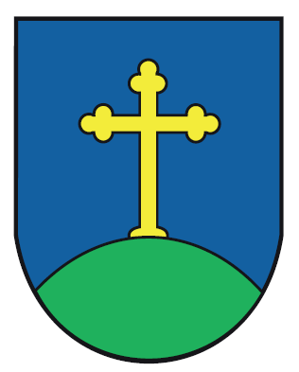
SAJAM OBRTA I RUKOTVORINA
uz obilježavanje Dana Općine Križ
24. kolovoza 2024. GODINE,
OD 14 DO 21 SAT U PARKU U KRIŽU
PRIJAVA SUDJELOVANJA:
Naziv izlagača, udruge, OPG-a…:
OIB:
Adresa:

Telefon/mobitel (kontakt osobe):

E-mail adresa:

Opis proizvoda koji se izlažu:

Molimo ispuniti sa DA/NE sukladno potrebama izlagača):  - štand organizatora (cca 2m)  - stol (pivska garnitura)  - vlastiti štand  - priključak struje | POSEBNE NAPOMENE

PRIJAVI SUDJELOVANJA NA SAJMU OBRTA I RUKOTVORINA, POTREBNO JE PRILOŽITI PRESLIKU ODGOVARAJUĆE ISPRAVE, PRESLIKU UPISA U REGISTAR /UPISNIK U KOJEM JE IZLAGAČ REGISTRIRAN/UPISAN!!!
Ova prijava smatra se pisanim zahtjevom za izdavanje odobrenja za korištenje javne površine od nadležnog upravnog tijela Općine Križ. Izlagači su dužni pridržavati se zakonskih odredbi koje reguliraju prodaju robe ili obavljanja usluga prigodnom prodajom, te se obavezuju da prodaju i izlažu na vlastitu odgovornost.
Prijavnice za Sajam možete poslati na adresu: Općina Križ, Trg Sv. Križa 5, 10314 Križ ili na adresu elektroničke pošte: info@opcina-kriz.hr ili sladjana.vasiljevic@opcina-kriz.hr i to najkasnije do 20. kolovoza 2024. godine. Osoba za kontakt: Slađana Vasiljević (091/2824599 ili 01/2031-518)
Mjesto i datum: Potpis i pečat izlagača:
BROJ IZLAGAČA JE OGRANIČEN, A SUDJELOVANJE NA SAJMU OBRTA I RUKOTVORINA JE BESPLATNO!!!

